Diaconie Evangelisch-Lutherse Gemeente Amsterdam
Maasstraat 148 – 1079BK Amsterdam
Tel. 020 4044708 Email: info@diaconie.com Website: www.elgadam.nl

Diaconale Info September 2007
Diaconaat, een druppel op de gloeiende plaat? ‘Men moet niet bang zijn slechts een druppel water te wezen. Het zijn de vele druppels, die samen beken, rivieren en oceanen vormen. En men moet durven weten, dat er aan de bron nog maar weinig water is’ (Dom Helder Camara)

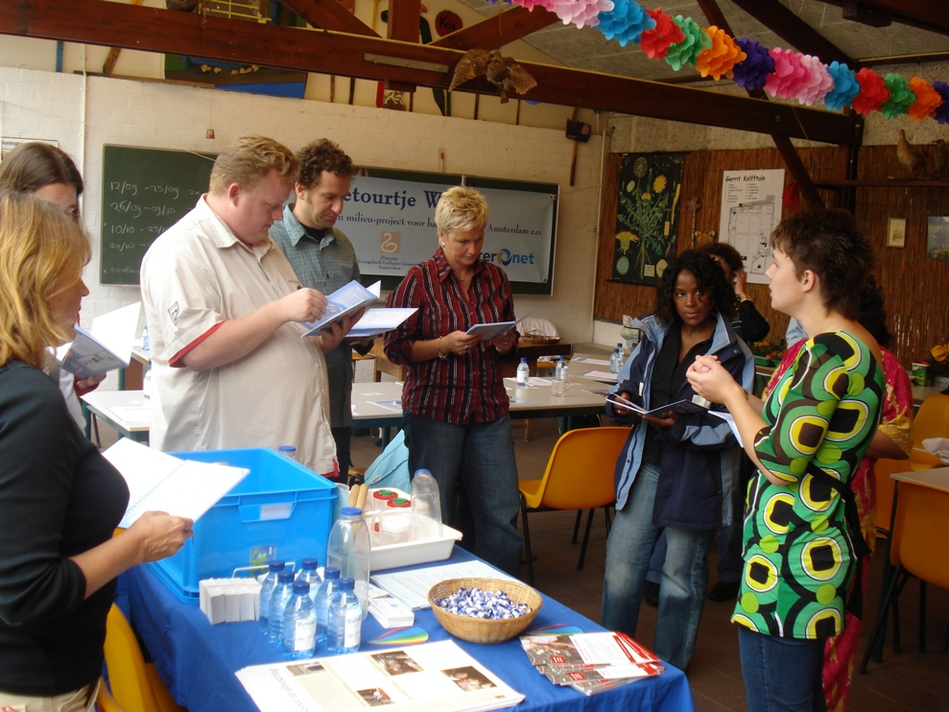
Schooltuin Gerrit Kalff: leerkrachten krijgen instructie voor Retourtje Water

Scholen reizen Retourtje Water. Op 12 september was de kick-off van het hoofd-hart-handen milieuproject van de Diaconie samen met het Amsterdams Natuur en Milieu Educatie Centrum en Waternet. Zo’n 300 kinderen van 8 Amsterdamse basisscholen gaan dit schooljaar aan de slag met wateronderzoek, vergelijken van watergebruik in Nederland en van kinderen in Bolivia, bezoek aan de rioolzuivering. De volgende scholen doen mee: De Horizon (Osdorp), Dorus Rijkers (Noord), Amsterdamse Montessorischool (Oud-Zuid), De Polsstok (Zuidoost), Catharinaschool (Zuideramstel), 13 Montessorischool (Zuidoost), W. van Boeijenschool (Oud-Zuid) en de Martin Luther King school (Bos & Lommer). In mei 2008 wordt het project afgesloten in de Oude Lutherse Kerk. Meer info op www.elgadam.nl

Open Monumentendagen 2007: 1200 mensen op bezoek in de Oude Lutherse Kerk. Meer dan 25 vrijwilligers waren actief tijdens de Open Monumentendagen op 8 en 9 september in de Oude Lutherse Kerk. Thema was de uitspraak –volgens overlevering- van Luther ‘Als morgen de wereld vergaat, plant ik vandaag nog een appelboompje’. De Diaconie deed volop mee –met enthousiaste diakenen en diaconale vrijwilligers- en presenteerde zich via een stand met informatie over de projecten. Duurzaamheid stond centraal met de schijnwerper op de –door de Diaconie gesteunde- waterprojecten van de Stichting Mali en Retourtje Water. Ook de Lutherhof en de Augustanakerk deden dit jaar. Meer info op www.elgadam.nl

Ste®k: opvang van vreemdelingen. Samen met het Kerkhuis en Amsterdamse vluchtelingenhulporganisaties zoeken we naar mogelijkheden van tijdelijke huisvesting van vreemdelingen in afwachting van een status of perspectief in Nederland, het eigen land of een derde land. Het is van belang dat deze groep goed begeleid en opgevangen wordt. Zonder een goede ‘stek’ en adequate hulp is hun kwetsbaarheid groot en kunnen deze mensen een makkelijke prooi worden voor criminaliteit, prostitutie, uitbuiting (arbeid/huisvesting), verslaving etc. Menswaardigheid is in het geding, maar ook veiligheid en sociale rust in onze stad. In de periode oktober-december zal Matthias de Vries –part-time werkzaam bij het Kerkhuis- de Diaconie helpen om concrete huisvestingsmogelijkheden in beeld te krijgen.
We presenteren onze samenwerking onder de naam Ste®k. Toelichting:
*We maken ons sterk voor een stek
*We gaan uit van kracht van de mensen zelf
*Onze Amsterdamse samenleving wordt er sterker van als we ‘vreemdelingen’ niet in de kou laten staan
*Als partners samen staan we sterker

Mensen in het cellencomplex Schiphol-Oost. In vervolg op de Van Heinde en Verre-dienst met het Jeanette Noelhuis en het meedoen aan de wakes op Schiphol-Oost zijn er afgelopen jaar in de 40-dagentijd Paasgroeten bij de gedetineerde vreemdelingen bezorgd. Na een poos te hebben stilgelegen zijn er in de kapel daar ook weer kerkdiensten gestart door de nieuw aangetreden pastores. Er worden nu vrijwilligers gezocht die mee willen werken aan deze diensten bv. in de vorm van muzikale begeleiding. Binnenkort overleggen we met de pastores om dit op stoom te krijgen. Plan is verder om met Advent een groet-actie te organiseren. Interesse? Meedoen? Laat even horen.

Youth Explosion. In de vorige Info berichtten we over Sing4life, een gospelfestival over hiv/aids. Een projectteam o.l.v. van pastor Ricky Ofori werkt nu aan een follow-up. De Diaconie denkt mee over de opzet en besloot tevens een financiële bijdrage te geven voor de ontwikkeling van dit vervolgproject met als werktitel Youth Explosion. Van het gospelfestival is een cd gemaakt. Kunt u tijdelijk voor € 5 kopen bij de Diaconie. Desgewenst kunnen we ook voorraadje sturen die u zelf kunt verkopen in uw Brandpunt en/of netwerk. Opbrengsten gaan naar Youth Explosion.

Vakantieweken 2007. Dit jaar gingen er 30 Amsterdammers mee met de door SLOA georganiseerde vakantieweken in Lunteren of Doorn. We hoorden vele positieve geluiden. Speurt u ook voor 2008 weer mee naar mensen voor wie zo’n weekje weg van grote betekenis kan zijn? Mensen met een lichamelijke handicap, echtparen waarvan een van de partners in een verpleeghuis woont, mensen die in isolement leven, mensen met een smalle beurs. Soms is zo’n week ook een ademhaalmoment voor mantelzorgers.

Vrede, bij ons om de hoek. De Diaconie gaat voor duurzaamheid. Dat gaat niet alleen over milieu, maar slaat ook op duurzaamheid in relaties tussen (groepen) mensen in de stad. Bv. tussen moslims en christenen. Een goede kans om elkaar niet via krantenkoppen en heethoofdige uitspraken uit Den Haag, maar van mens tot mens te ontmoeten zijn de thema-iftars (avondmaaltijden) die –nu de ramadan weer begonnen is- op diverse plekken in de stad georganiseerd worden. We willen graag weer met enkele mensen een of meerdere iftars bezoeken. Bv. woensdag 10 oktober in Bos & Lommer over het thema 'wat verwachten politiek, kerk en moskee van elkaar?'. Georganiseerd door het Interreligieus Beraad B&L. De Diaconie besloot om dit initiatief financieel te steunen net als het jongerenproject ‘Geloven in Slotervaart’ van het Interreligieus Beraad in dit stadsdeel.
Zin om mee te gaan op 10 oktober? Laat het ons even weten, gaan we samen. Zie voor meer info www.ramadanfestival.nl.

Jubileumjaar contact met de Lutherse gemeente in Warschau. Dit jaar is het 25 jaar geleden dat het contact met de Lutherse gemeenschap in Warschau werd gestart. Naast de diaconale hulp vanaf het eerste uur zoeken we met onze Poolse partner ook naar een nieuwe invulling van het contact. Bv. via een jongerenuitwisseling in de vorm van een Diaconaal Jaar. In het eerste adventsweekend bezoekt een delegatie van de Diaconie Warschau om daar o.m. via een speciale kerkdienst de mijlpaal te vieren. Leden van de officiële delegatie: mw. M. Muller, mw. J. van der Sluis, dhr. Hulst en dhr. en mevr. De Mooij. Naast de jaarlijkse bijdrage voor diaconale steun aan mensen in nood, willen we een jubileumgift aanbieden. Desgevraagd zou men graag steun ontvangen voor een lift in verpleeghuis Tabitha en voor de opzet van een jongerenproject. Mooie doelen waar de Diaconie graag aan bijdraagt, maar waarvoor we steun nodig hebben van anderen. Ziet u kans om in te haken met een collecte, actie o.i.d.? Welkom!

Steun aan (andere) projecten in Amsterdam. Op voorstel van de werkgroep binnenland besloot de Diaconie in haar septembervergadering om –naast bovengenoemde- de volgende projecten te steunen:
*Diaconaal Jaar Amsterdam. Bijdrage van € 3.500 voor 3 jongerenplekken. Deze jongeren kunt u ook uitnodigen voor kerkdienst of bijeenkomst om iets te vertellen over hun ervaringen.
*Stichting ZAMI, platform zwarte migranten/vluchtelingen-vrouwen. Bijdrage € 1.500
*Individuele hulpverlening bij inloopspreekuur in Open Deur (€ 5.000) en Kerkhuis (€ 3.000)
Tevens werden bijdragen overgemaakt naar:
*Samenwonen=samenleven in Bos & Lommer € 5.000
*Werkgroep Opvang Uitgeprocedeerden € 2.300
*Amsterdams Buurvrouwencontact (ABC) € 2.300
*Stichting Drugspastoraat Amsterdam € 11.500
*Kantlijn, schrijfclub voor daklozen € 2.300

Steun Wereldwijd. Naast bovengenoemde steun aan het diaconale werk van de Lutherse gemeente in Warschau en de Stichting Mali leverde de Diaconie in de afgelopen periode bijdragen aan:
-Noodhulp Palestijnse gebieden en Libanon (via Kerk in Actie) € 3.000
-Noodhulp Watersnood Azië/Aardbeving Peru € 5.000
-Stichting Fortuna, Roemenie € 3.000
-Oikocredit Nederland € 5.000
-Aids-voorlichting Wit-Rusland/Oekraïne (i.s.m InHolland) € 5.000
De Diaconie wordt voor het werelddiaconale werk geadviseerd door haar werkgroep buitenland.

Moi, Ie hier ook? Als u dit zinnetje herkent is er een goede kans dat u iets met Groningen hebt. In de themadiensten Van Heinde en Verre hebben we een aantal diensten gehouden i.s.m. o.a. een Afrikaanse Pinksterkerk, het internationaal bewoonde Jeanette Noelhuis, de Indonesische Gemeenschap PERKI en mensen van de Iraanse gemeenschap. Tijd om de schijnwerpers te richten op migranten in eigen land. Zo kwam spontaan het idee op om een Grunneger Dainst (Groninger Dienst) te organiseren. Deze wordt gehouden op zondag 28 oktober 10.30 uur in de Oude Lutherse Kerk. Speciaal gericht op mensen die zich verbonden voelen met Groningen, maar uiteraard is iedereen welkom (het liturgieboekje is tweetalig). Voorganger: ds. H. Donga. Medewerking van o.a. ‘Ensemble d’Egelantier van Abcoude’ en er is een expositie van de Amsterdamse –maar in Groningen geboren- fotograaf Alex de Groot. Hebt u Groningers in netwerk? Attendeert u ze er even op?

Diaconale energie opdoen voor diakenen en diaconale vrijwilligers. Landelijk Diaconale Dag op 17 november in de Jaarbeurs in Utrecht. Soms denken we wel eens: we zijn met zo weinigen? Dat is natuurlijk helemaal niet zo. Als diaken en diaconale vrijwilliger maakt u deel uit van een krachtige diaconale beweging. Als u dat wilt proeven komt u dan mee naar de Landelijke Diaconale Dag op 17 november in Utrecht. Thema: Diaconaat in de buurt. Zo’n dag van elkaar ontmoeten, toegerust worden, praktijkverhalen horen, lachen en samen –met zo’n 1500-2000 diaconale bondgenoten- zingen is inspirerend. Gaat u mee? De Diaconie draagt de kosten van deelname en vervoer.
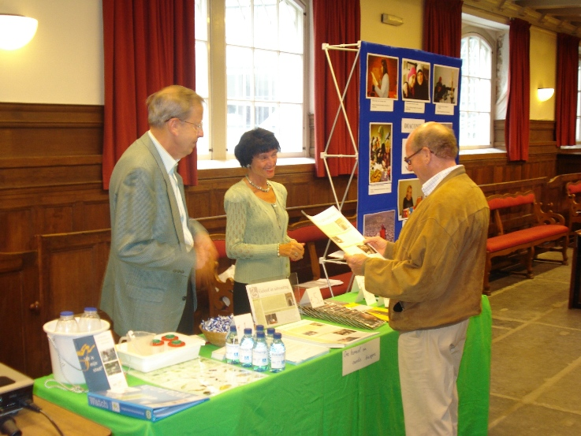
Diaconaat doe je samen: Heinz Massop en Wil van Sutphen dragen ‘diaconie’ uit in Oude Lutherse Kerk

Communicatie: mensen hebben mensen nodig. De Diaconie stelde eind vorig jaar een communicatieplan op met een aantal speerpunten o.a. een nieuw logo, een nieuwe folder, website en jongeren. De nota stond op 17 september in de kerkenraad op de agenda. Een prima bespreking, waarbij steun werd uitgesproken voor de plannen en ook de wens werd geuit om nauwer samen te werken in het werk in en vanuit de brandpunten. We hebben er zin in.

Voorbereiding nieuw logo en nieuwe huisstijl. Een van de top-10 actiepunten van het communicatieplan is dus om een nieuw logo en huisstijl te laten maken. Natuurlijk zijn we geen reclameclub, maar we vinden het wel belangrijk dat het diaconale werk zichtbaar en herkenbaar is. Omdat ook de kerkenraad van de ELG een nieuw logo wil, hebben we besloten om dit samen te doen. Communicatieburo Total Identity (die ook de logo’s van Kerkinactie en PKN ontwierp) zal ons hierbij helpen. Ook de diaconale instellingen zijn uitgenodigd om mee te doen. Een klankbordgroep met deelnemers uit alle geledingen van de Lutherse gemeenschap en goed verdeeld naar m/v, leeftijd etc. gaat binnenkort feedback geven op de eerste schetsontwerpen.

Bureau-zaken
*Onze medewerkster mevrouw Fien Berger zal ons per 1 november gaan verlaten. Zij gaat een baan zoeken dichter bij haar woonplaats Alphen aan de Rijn. We zijn haar dankbaar voor haar enthousiaste inzet en zullen haar hartelijkheid missen.
Intussen is het gelukt om een opvolger te vinden in de persoon van mevrouw Henny Brouwer. Zij start op 1 oktober a.s. Henny werkte hiervoor op het synodesecretariaat van de PKN. Diaconaat, kerk, Lutheranen en –zelfs Amsterdam- zijn voor haar geen vreemden. Zwaartepunt van Hennies taak wordt het bureausecretariaat. De boekhouding hebben we uitbesteed aan Administratie Kantoor 2000 van dhr. John Ouwerkerk.
*Onder leiding van archivaris dhr. Kees de Kruijter (o.m. schrijver van het onlangs in de Oude Lutherse Kerk gepresenteerde boek ‘Salzburgse vluchtelingen in Zeeland’) ruimt momenteel dhr. Hans Solkamans ons archief op. We zijn blij met de inzet van deze beide vrijwilligers. Hiermee scheppen we tevens ruimte op het bureau voor een extra werkplek voor tijdelijke medewerkers, projectvrijwilligers etc.
*Panelen. De Diaconie heeft samen met het kerkelijk bureau aan de Handboogstraat twee mobiele panelenwanden aangeschaft. Deze lichtgewicht panelen zitten een handige draagtas (kan ook gerold worden) en kunnen zo in de tram of achterop de fiets meegenomen worden. Deze panelen zijn zeer geschikt om tijdens een eigen activiteit in de Brandpunt etc. een stand mee in te richten of voor een presentatie. Als u deze voor uw activiteiten van bv. diaconaat, brandpunt of (diaconale instelling) wilt gebruiken neemt u dan even contact op met de Handboogstraat of het Diaconaal Bureau. De panelen zijn bekleed met flanel. De Diaconie heeft ook fotomateriaal etc. beschikbaar –eenvoudig te bevestigen aan de panelen- om het diaconale werk te presenteren.
Diaconale agenda o.a.
2007
27 sept: Gemeentediakenen
2 okt: Dagelijks bestuur Diaconie
3 okt: Tripartite: Melanchton/SLOA/Diaconie
3 okt: Klankbordbijeenkomst logo/huisstijl
5 okt: Polendelegatie
9 okt: Werkgroep buitenland
16 okt: Projectgroep Retourtje Water
23 okt: Gehaktcommissie
28 okt: Van Heinde en Verre dienst (Grunneger Dainst) in OLK
30 okt: Jaarvergadering
13 nov: Diaconie
17 nov: Landelijke Diaconale Dag ‘Diaconaat in de buurt’ (Utrecht)
22 nov: Feedbackgroep Diaconie
26 nov: Voorzittersoverleg Diaconieën PKA en ELG
27 nov: Gemeentediakenen
29 nov: Delegatie naar Warschau (ivm 25-jarig contact)
2008
5 april Ontmoetingsdag Melanchton (Hoekelum)
29 mei Afsluiting Retourtje Water in Oude Lutherse Kerk

